Tisková zpráva
Projekt 100 vyvrcholí na LFŠ Uherské Hradiště uvedením digitalizované verze filmu Všichni dobří rodáci za účasti Vojtěcha Jasného
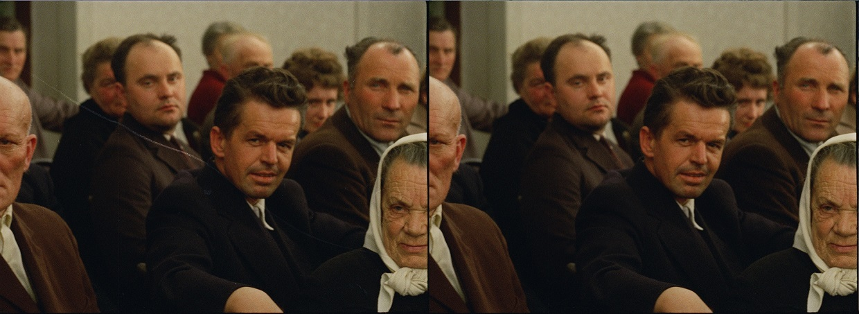
Letošní Letní filmová škola Uherské Hradiště (26. 7. – 3. 8.) přivítá řadu významných hostů, respektovaných osobností české i světové kinematografie. K těm nejvýraznějším patří režisér Vojtěch Jasný, kterému Letní filmová škola věnuje reprezentativní retrospektivu jeho tvorby, zaměřenou především na nepříliš známé snímky natočené po odchodu z Československa v roce 1970. Očekávanou událostí je uvedení Jasného filmu Všichni dobří rodáci v digitálně restaurované podobě (29. 7. A 1. 8.) , v rámci letošního Projektu 100. „Těší nás, že Projekt 100 přiblíží výsledek náročného restaurátorského zásahu co největšímu počtu diváků a divaček v kinech," řekl Michal Bregant, generální ředitel Národního filmového archivu.
Všichni dobří rodáci patří mezi zásadní tituly československé kinematografie. Díky Nadaci české bijáky, která shromáždila prostředky na jejich renovaci, si nyní návštěvníci kin po celé České republice budou moci vychutnat „Rodáky“ na velkém plátně a v nejvyšší možné kvalitě. Premiéra digitalizované verze vzbudila mimořádnou pozornost na nedávném 48. Mezinárodním filmovém festivalu Karlovy Vary, kde se film dlouhou dobu držel v čele diváckého hlasování o nejlepší festivalový snímek.
Posláním Nadace české bijáky (www.bijaky.cz) je umožnit digitální obnovu nejvýznamnějších titulů české kinematografie, respektive kontinuálně shromažďovat prostředky pro tyto účely. Dnes má Nadace na kontě dva zrestaurované klenoty – kromě Jasného „Rodáků“ také vloni uvedený film Hoří, má panenko od Miloše Formana. „Restaurování filmů je velkým trendem. Po finanční stránce však také velmi náročným úkolem – náklady na digitální obnovu jednoho snímku se pohybují řádově v jednotkách milionů korun. Činnost Nadace je tedy výhradně závislá na darech od soukromých osob a veřejnosti. Za Rodáky můžeme být vděčni Lence a Martinovi Romanovým. Snahou Nadace je umožnit divákům shlédnout ty největší filmové skvosty v podobě, jakou měly v době svého vzniku. Věříme, že se divákům budou zrestaurovaní Rodáci líbit stejně jako jejich autorovi, Vojtěchu Jasnému,“ konstatoval Ctibor Pouba za Nadaci české bijáky. Národní filmový archiv pro restaurování Všech dobrých rodáků podnikl historický výzkum, jehož výsledky představí na podzim v knižní podobě, stejně jako u loňského Hoří, má panenko.
Součástí programu 39. Letní filmové školy Uherské Hradiště je masterclass s Vojtěchem Jasným a také výstava fotografií představující veřejnosti dosud neznámou Jasného tvorbu. V Slováckém muzeu bude od 26. 7. do 22. 9. k vidění výběr fotografií, které nesoustavně, ale průběžně vznikaly od 40. let minulého století, a na kterých režisér zachycuje osobité autoportréty a portréty přátel, ale i města, krajinu, vesnická setkání, zátiší nebo dokumenty z natáčení filmů.
Další informace o programu 39. Letní filmové školy Uherské Hradiště na www.lfs.cz
Hlavním pořadatelem 39. Letní filmové školy Uherské Hradiště je Asociace českých filmových klubů, o. s., spolupořadatelem AČFK servis, s.r.o. Hlavními partnery LFŠ jsou RWE, Lesy České republiky, s. p. a Město Uherské Hradiště.
Finanční podpora: Státní fond kinematografie, Ministerstvo kultury ČR, Ministerstvo obrany ČR, MEDIA program Evropské unie, Zlínský kraj, Velvyslanectví Spojených států amerických, Polski Instytut Sztuki Filmowej, Japan Foundation, Polský institut Praha, Depam, REC Group, Triangl.
Spolupráce: Národní filmový archiv, Slovenský filmový ústav, Asociácia slovenských filmových klubov, Portugalské centrum Praha, Portugalské velvyslanectví v České republice, Cinemateca Portuguesa, Instituto Camões, Deutsche Kinemathek, Bundesarchiv Berlin, Vojenský historický ústav, Filmoteka Narodowa Warszawa, KADR, Polska Federacja Dyskusyjnych Klubów Filmowych, Maďarský kulturní institut, FAMU, KINO-IKON, EKRANy, Mozinet, Balassiho Institut, šupito.cz, Klub kultury Uherské Hradiště, Slovácké muzeum v Uherském Hradišti, Městská kina UH, příspěvková organizace, Slovácké divadlo, capsa.cz, Slovácké léto, Aqua park Uherské Hradiště, Agentura Market, AZP Foto, Terryho Ponožky, Plakát s.r.o., Pěkná vína.
Hlavní mediální partneři: Česká televize, MF Dnes, Respekt, Rádio 1, Topzine.cz.
Mediální partneři: Voyo, Metropolis, ČSFD, Cinepur, Kinema.sk, The Student Times, HitHit, FMZine, Literární noviny, radio Rockmax, radio Zlín.

KONTAKTY

Oficiální stránky Letní filmové školy Uherské Hradiště: www.lfs.cz
Oficiální stránky Asociace českých filmových klubů: www.acfk.cz.

Mediální servis: 2media.cz, s.r.o., Pařížská 13, Praha 1
www.2media.cz, http://www.facebook.com/2media.cz
Kontakt: Markéta Faustová, marketa@2media.cz, +420 722 11 90 91

